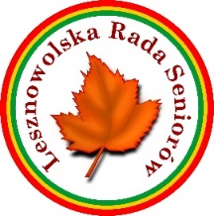
Uchwała Nr 3/2019
z dnia 15 kwietnia 2019r.
Lesznowolskiej Rady Seniorów
w sprawie objęcia opieką wszystkich Sołectw Gminy Lesznowola przez członków Lesznowolskiej Rady Seniorów.

W związku z podjęciem Uchwały Nr 578/2018 przez Radę Gminy Lesznowola
z dnia 9 lutego 2018 roku. Lesznowolska Rada Seniorów uchwala co następuje:

§ 1
Lesznowolska Rada Seniorów podejmuje uchwałę w sprawie objęcia opieką wszystkich Sołectw Gminy Lesznowola przez członków Lesznowolskiej Rady Seniorów.

§ 3

Uchwała wchodzi w życie z dniem podjęcia.

Stanisława Kondracka Janina Chmielewska

Przewodnicząca Za-ca Przewodniczącego

Krystyna Mastalerczuk

Za-ca Przewodniczącego

